**ELEMENTI DI ODONTOIATRIA PROTESICA**

**Per ASO – corso ANDI Milano Lodi Monza e Brianza**

**DEFINIZIONI**

L*’****odontoiatria protesica*** è quella branca dell’odontoiatria che si occupa di ristabilire e mantenere le funzioni orali, il benessere, l’aspetto e la salute del paziente per mezzo del restauro dei denti naturali e/o della sostituzione dei denti mancanti.

- *protesi fissa* è quella parte dell’odontoiatria protesica che si occupa del restauro e/o della sostituzione dei denti con elementi artificiali che *non possono essere rimossi* in autonomia dalla bocca da parte del paziente. Può essere Provvisoria o Definitiva.

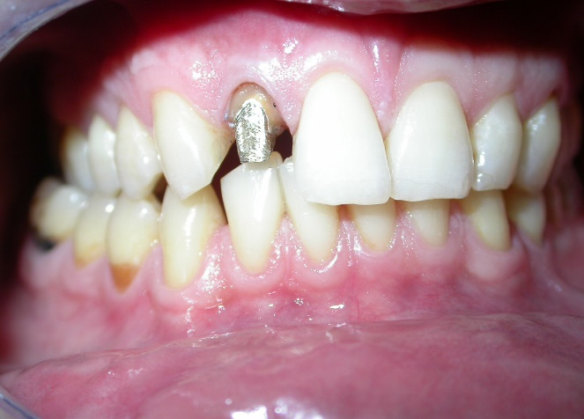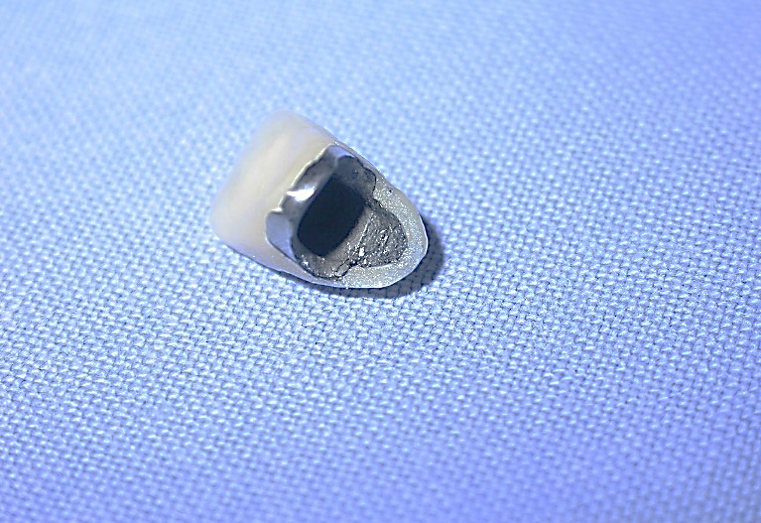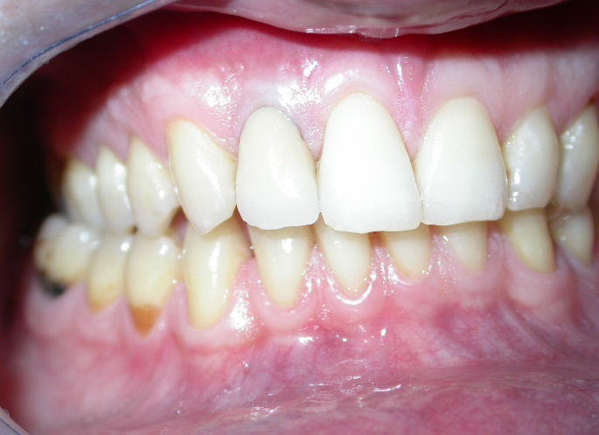

Corona definitiva in metallo ceramica su 12

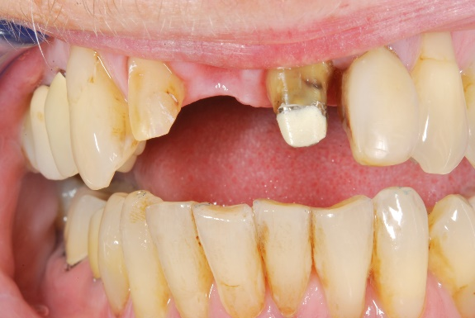 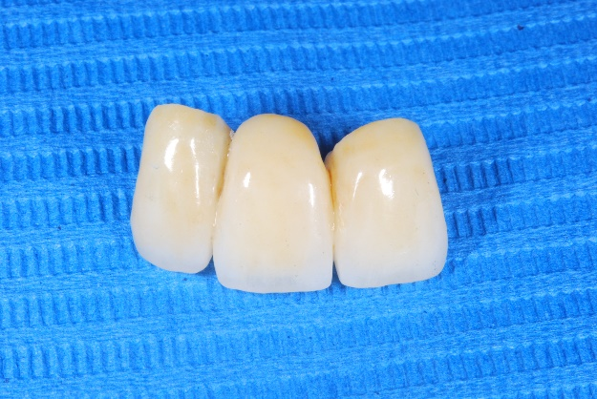 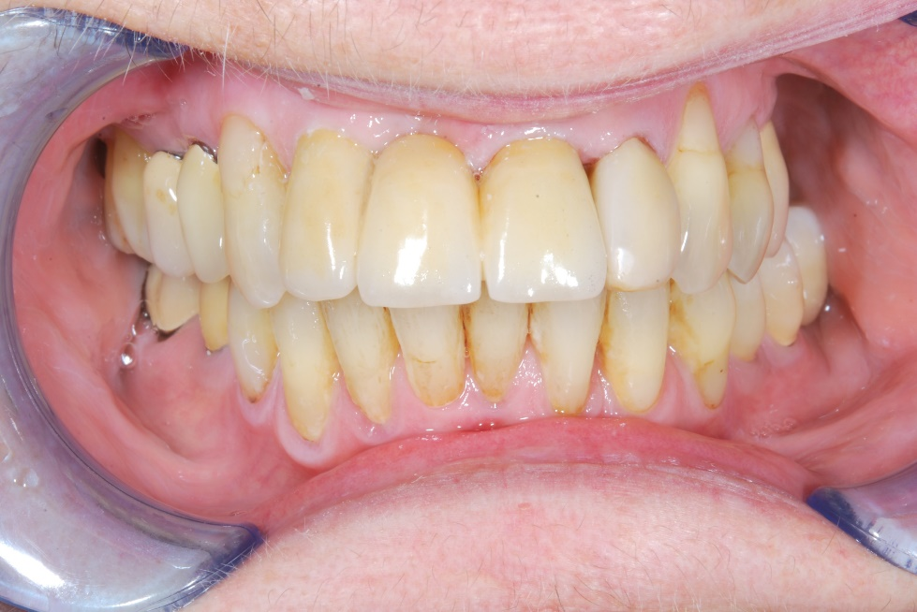

*Ponte provvisorio in resina di 12 11 21*

- *protesi rimovibile* è quella parte dell’odontoiatria protesica che si occupa della sostituzione dei denti e delle strutture contigue di pazienti totalmente o parzialmente edentuli con sostituti artificiali che *possono essere rimossi* dalla bocca. Può essere Provvisoria o Definitiva.

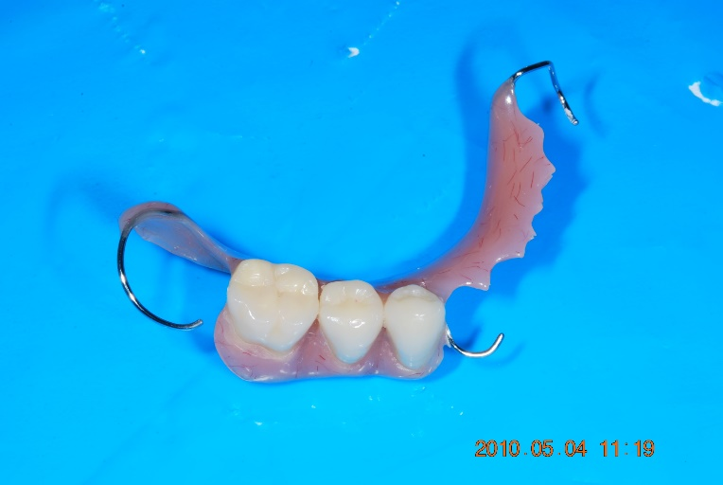 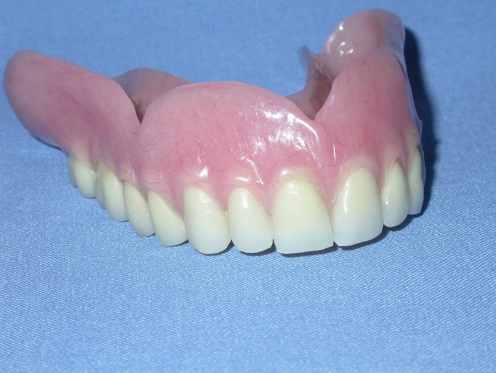

*Parziale inferiore con ganci a filo Completo superiore definitivo*

- *protesi telescopica* si intende una protesi, fissa o rimovibile, ritenuta ai pilastri dentali con un particolare sistema composto da due sub-unità (ancoraggio primario ed ancoraggio secondario).

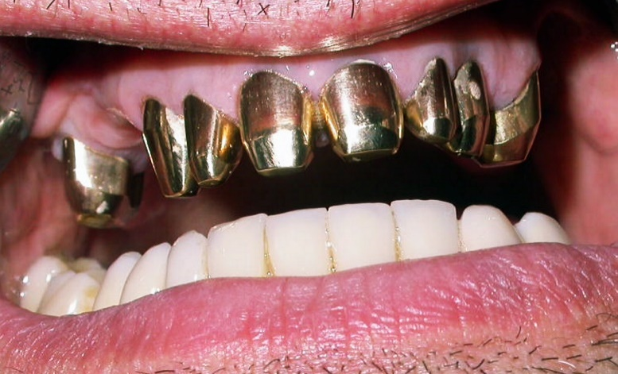 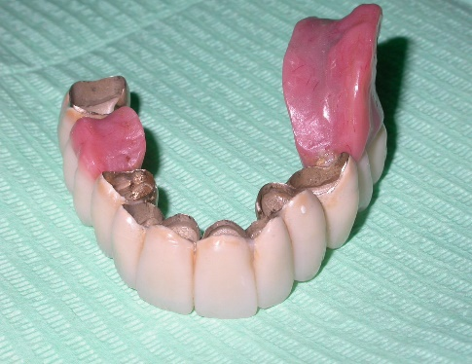

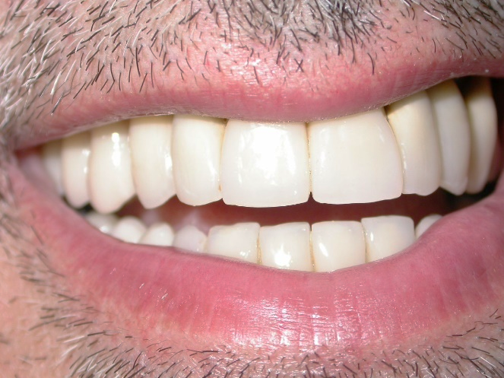

Protesi conometrica superiore

- La *protesi su impianti* è quella parte dell’odontoiatria protesica che si occupa del restauro conseguente al posizionamento di impianti. Può essere Provvisoria o Definitiva.

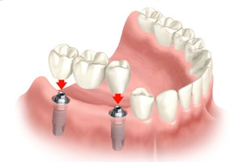 *Ponte su impianti avvitato di 45 X 47*

*-* Per *protesi maxillo-facciale* si intende un dispositivo costruito per pazienti che presentano difetti congeniti o acquisiti (neoplasie o traumi) localizzati nel distretto cervico-facciale.

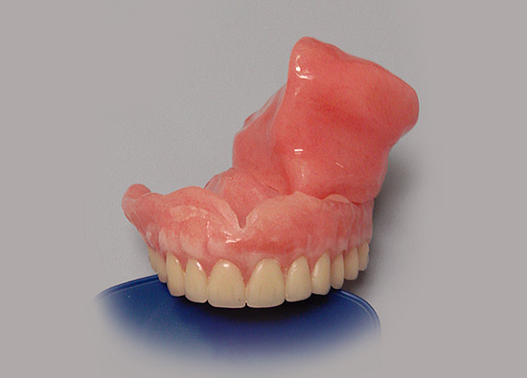 *Protesi definitiva superiore rimovibile con otturatore a sigillare comunicazione oro-antrale.*

***(da: A.I.O.P. = Accademia Italiana Di Odontoiatria Protesica)***

I tipi di protesi che possono essere realizzate sono le seguenti:

**CORONE COMPLETE E RESTAURI PARZIALI**

* Per restaurare e /o migliorare la forma, la funzionalità e l’estetica di denti gravemente deteriorati, consumati o fratturati, in caso di controindicazione o insuccesso clinico di forme di restauro più semplici.
* Per ridurre il rischio di fratture in denti ampiamente restaurati, inclusi i denti posteriori sottoposti a trattamento endodontico.
* modificare la forma, le dimensioni e l’inclinazione dei denti per scopi estetici o funzionali.

**PONTI**

* Per sostituire uno o più denti con l’obiettivo di integrare la funzione e/o l’estetica.
* Per evitare lo spostamento dei denti e migliorare la stabilità occlusale.
* Per migliorare il comfort funzionale.

**PROTESI PARZIALI RIMOVIBILI**

La scelta tra una protesi fissa ed una protesi parziale rimovibile dipende in larga misura dal numero, dalla posizione, dalla condizione e dalle strutture di supporto dei denti pilastro e dall’analisi degli spazi edentuli.

**PROTESI TOTALI ED OVERDENTURE**

La protesi totale comporta la sostituzione della dentatura naturale mancante e delle strutture associate dei mascellari per quei pazienti che abbiano già perduto tutti i loro denti naturali residui o che sono prossimi a perderli.

Le overdenture consentono ai pazienti potenzialmente destinati a portare una protesi totale di conservare uno o più denti o radici naturali al fine di fornire almeno temporaneamente un sostegno ed una stabilità più favorevole per la protesi che verrà costruita, consentendo altresì di conservare l’osso alveolare.

Poiché la protesi totale rappresenta l’estrema opzione terapeutica, deve essere progettata e costruita in modo tale da consentire il più possibile la preservazione delle strutture orali residue.

**PROTESI TELESCOPICHE**

La protesi telescopica trova indicazioni in un ambito che si estende dalle soluzioni protesiche fisse alla protesi sovrapposta (overdenture), comprendendo la protesi parziale rimovibile e la protesi su impianti.

**PROTESI SU IMPIANTI**

Per sostituire uno o più denti mancanti qualora ci siano le condizioni anatomiche (quantità e qualità dell’osso) che permettano il posizionamento di un numero sufficiente di impianti al fine di un risultato predicibile e duraturo.

**PROTESI FISSA**

**PIANO DI TRATTAMENTO E SUA PIANIFICAZIONE**

La pianificazione del trattamento, naturalmente previo il consenso del paziente, è un punto fondamentale per la buona riuscita di una cura odontoiatrica. La pianificazione deve basarsi su un esame clinico strutturato, sui risultati di indagini pertinenti, su una valutazione obiettiva dei desideri e delle aspettative del paziente. Sebbene un approccio

centrato sul paziente sia l’ideale, il contributo del paziente è invariabilmente soggettivo; la difficoltà nel pianificare una cura consiste quindi nel soddisfare al contempo la soggettività del paziente e gli standard professionali relativi alle cure cliniche, tenendo anche presente che la motivazione del paziente è un importante prerequisito per l’efficacia del trattamento.

Una strategia di salute orale deve essere alla base di un piano di trattamento. Il piano deve essere realistico rispetto alle conoscenze e all’esperienza dell'odontoiatra, agli attuali principi terapeutici, alla prevista risposta biologica, alle procedure e ai materiali; esso deve comprendere anche diverse opzioni e priorità terapeutiche determinabili sulla

base dell’anamnesi medica e dentale, dei desideri e delle aspettative del paziente, della motivazione dello stesso, nonché sulla base dei conseguenti costi previsti, della probabilità di una regolare frequentazione, dell’attività cariogena, del controllo di placca.

RACCOLTA DEI DATI E VALUTAZIONE

Raccogliere dati attraverso un colloquio ed opportuni esami è indispensabile per poter pianificare un trattamento e determinare la sequenza degli interventi clinici più appropriati al fine di conseguire gli obiettivi terapeutici concordati con il paziente; dall’analisi di questi dati si effettua una diagnosi che riconosca e definisca il problema o i

problemi del paziente. Le informazioni raccolte vanno registrate in una cartella clinica.

**ESAMI**

Qualunque approccio si scelga di adottare, è consigliabile che una documentazione più ampia possibile integri la

normale procedura.

**1. ESAME EXTRAORALE**

L'esame extraorale deve includere:

• Osservazione delle asimmetrie facciali, l’analisi del sorriso e dell’andamento del piano incisale e del piano occlusale

• La palpazione delle articolazioni temporomandibolari e delle relative strutture

**2. ESAME INTRAORALE**

L'esame intra orale deve includere:

* un esame dei tessuti molli orali compresi le labbra, la lingua e il pavimento della bocca
* un esame parodontale
* un esame sistematico di tutte le superfici degli elementi dentari presenti mirato a valutare eventuali restauri, presenza/assenza di carie, presenza/assenza di perdite di superficie dentaria
* prove di vitalità degli elementi dentari e una valutazione di tutte le esigenze di trattamento e/o ritrattamento endodontico
* un esame della funzione masticatoria ed una analisi occlusale, sia nella massima intercuspidazione che nei movimenti mandibolari laterale e protrusivo; una massima intercuspidazione non coincidente con l’occlusione centrica (contatto tra denti antagonisti quando la mandibola è in posizione condilare di relazione centrica) va in ogni caso valutata. Una modifica dei rapporti occlusali è una valutazione clinica
* Una valutazione della dimensione verticale di occlusione (D.V.O)
* Una valutazione della necessità di un pretrattamento ortodontico
* Una particolare osservazione del problema riferito dal paziente, se questi è in grado di identificare un determinato dente o un'area della cavità orale
* Un esame delle protesi esistenti per verificarne l’adattamento e la chiusura marginale, la ritenzione la funzione e l'accettabilità biologica
* Una valutazione dell'aspetto dei denti per quanto riguarda la forma e il colore in relazione all'età del paziente, più un’analisi della fonazione

**3 ANALISI DEI MODELLI DI STUDIO**

* I modelli diagnostici correttamente montati, con l’utilizzo di un arco di trasferimento, sono utili per l’impostazione di un piano di trattamento.

**4 INDAGINI RADIOGRAFICHE E FOTOGRAFIE CLINICHE**

* L’uso di documentazione fotografica preoperatoria, benché non sempre essenziale, può enormemente facilitare una soddisfacente realizzazione della protesi.

**CONSENSO INFORMATO**

Prima di iniziare un trattamento su un paziente, è necessario ottenerne il valido consenso. Perché il consenso sia valido, occorre esporre al paziente lo scopo, la natura, i possibili effetti collaterali, i rischi e le probabilità di successo del trattamento stesso, non dimenticando di proporre le alternative possibili.

Quando un paziente accetta di iniziare un piano di trattamento, deve esserci con il dentista un accordo chiaro, che definisca gli scopi e la natura del trattamento, le responsabilità del paziente, i costi e il livello di impegno richiesto per garantirne la riuscita. Anche se l'accordo può essere verbale o implicito, è comunque prudente ottenere un

consenso scritto a beneficio di una maggiore chiarezza per entrambe le parti.

Il paziente deve essere consapevole di cosa sta sottoscrivendo, e il consenso deve essere dato in piena libertà. Il consenso può essere dato da un adulto di almeno 18 anni di età in possesso delle proprie facoltà, mentre, in caso di minori, è necessario il consenso dei genitori. Il consenso è legato alla capacità di comprensione e di elaborazione di

un giudizio chiaro ed equilibrato. Se il piano di trattamento viene modificato, le modifiche e le relative implicazioni devono essere spiegate chiaramente al paziente, dal quale occorre ottenere il consenso prima di effettuare il trattamento stesso.

**LA COMUNICAZIONE CON IL LABORATORIO**

Si sottolinea l’importanza di una corretta comunicazione con il laboratorio odontotecnico durante tutte le fasi del trattamento. Alla base della comunicazione vi è il progetto protesico clinico, la registrazione occlusale, le varie osservazioni cliniche, funzionali, biologiche, estetiche e le richieste specifiche del paziente.

Un’analisi dei modelli studio correttamente montati, della ceratura diagnostica, come anche materiale fotografico eventualmente disponibile, possono enormemente facilitare la comunicazione. Si consiglia, nei casi complessi, di duplicare i modelli studio ed avere un modello duplicato dalla ceratura.

**PROGETTO PROTESICO CLINICO**

Il progetto protesico clinico deve indicare:

* Elementi interessati
* Tipo di protesi
* Materiali da utilizzare
* Richieste funzionali
* Richieste estetiche dell’Odontoiatra e del paziente
* Eventuali esigenze del paziente

Nell’ipotizzare il progetto protesico clinico vanno presi in considerazione il rapporto corona radice, la lunghezza dello spazio edentulo, il piano occlusale, il profilo emergente ed il contorno del restauro, va fatta inoltre un’analisi del rapporto dento-gengivale sia dal punto di vista funzionale (ritenzione, rigidità) che estetico (livello, festonatura

ecc.).

**MATERIALI DA UTILIZZARE NELLA COSTRUZIONE DELLA PROTESI**

La scelta dei materiali dovrebbe:

* soddisfare le aspettative estetiche del paziente, senza richiedere preparazioni che comportino un’eccessiva
* asportazione di tessuto dentale sano;
* facilitare una risposta ottimale dei tessuti;
* valutare opportunamente i materiali e i tessuti che formano i contatti adiacenti e antagonisti, e le considerazioni di carattere tecnico.

La gamma di materiali considerata dovrebbe comprendere tutte le alternative realisticamente possibili, ma essere limitata ai materiali di cui è certa la conformità a precisi standard.

**SCELTA DEL COLORE**

La scelta del colore dovrebbe comprendere una valutazione della protesi in termini di tinta, croma, valore e traslucenza. La procedura adottata per la scelta del colore dovrebbe comportare:

* l’uso di un ambiente di colore neutro;
* la consultazione di una guida cromatica familiare all’odontotecnico e appropriata per i materiali dentali da utilizzare;
* la valutazione dei colori in diverse condizioni di illuminazione;
* un rapido esame iniziale della guida cromatica in relazione ai denti da restaurare, seguito da valutazioni di breve durata (<5s) sull’idoneità dei colori proposti;
* una sosta di breve durata (l5-30s) tra le diverse valutazioni, con l’osservazione di uno sfondo blu per ridurre al minimo l’influenza di immagini negative residue.

La scelta del colore va preferibilmente effettuata nella fase preoperatoria per ridurre al minimo gli eventuali errori derivanti da affaticamento oculare, disidratazione dei denti e apparenti viraggi del colore in seguito all’asportazione di tessuti dentali. I dettagli relativi a caratteristiche quali le aree di opacità e traslucentezza, le incrinature e gli eventuali effetti di colorazione speciali, dovrebbero essere annotati nella fase di scelta del colore.

Alla scelta del colore dovrebbero partecipare il paziente e, se possibile, l’odontotecnico che realizzerà la protesi.

**PRESCRIZIONE PER IL LABORATORIO (Direttiva 93/42 CEE concernente i dispositivi medici)**

Si rimanda alle indicazioni delle associazioni nazionali di categoria.

IMPRONTE

**IMPRONTE PER IL MODELLO DI LAVORO**

Per ottenere un’impronta accurata, dimensionalmente stabile, non distorta, che registri i tessuti dentali preparati e i tessuti molli limitrofi, sono opportuni determinati pre-requisiti.

**Pre-requisiti per una buona impronta:**

* Tessuti parodontali sani
* Preparazioni dentali adeguate
* Conoscenza dei materiali da impronta
* Tecniche di presa di impronta corrette

Una facile lettura delle zone marginali e trans marginali si ottiene solo quando il materiale da impronta supera il margine della preparazione e questo, in caso di preparazioni intrasulculari, è ottenibile con una retrazione verticale ed orizzontale della gengiva libera. La retrazione permette una buona impronta, un modello preciso e leggibile, un

manufatto con chiusura marginale adeguata ed un corretto profilo emergente.

**Materiali:**

* Un materiale da impronta deve essere selezionato perché le sue proprietà chimiche, fisiche e di lavorabilità sono le più indicate per i problemi clinici che si stanno affrontando.
* I materiali da impronta utilizzati dovrebbero risultare conformi alle norme ADA (American Dental Association) ed essere usati in accordo con le istruzioni del produttore.
* Una volta induriti, tutti i materiali da impronta devono essere in grado di sopportare le procedure di decontaminazione più efficaci.

**Portaimpronte:**

Quando si usano degli elastomeri da impronta un portaimpronte individuale ad arcata intera potrebbe facilitare la presa dell’impronta, soprattutto perché permette uno spessore controllato del materiale.

I portaimpronte standard ed i portaimpronte individuali devono in ogni caso:

* Essere sufficientemente estesi per supportare il materiale da impronta in relazione alle strutture che devono essere registrate.
* Essere sufficientemente rigidi.
* Comprendere gli stop occlusali e le caratteristiche eventualmente richieste per favorire la ritenzione del materiale da impronta; un adesivo, quando indicato, va utilizzato.
* Essere in grado di sopportare la sterilizzazione in autoclave se non destinati al monouso.

**Tecnica:**

Vanno normalmente prese impronte delle arcate complete per facilitare l’articolazione dei modelli di lavoro e fornire sufficienti informazioni in merito alla forma ed ai rapporti occlusali, nonché alla funzione.

* Le tecniche di impronta a un tempo a doppia viscosità o a singola viscosità sono da preferirsi alla tecnica
* due tempi (putty-wash technique).
* La gestione dei tessuti molli e il controllo dell’umidità devono risultare efficaci ma atraumatici.
* I materiali da impronta devono essere utilizzati in stretta conformità alle istruzioni del produttore.

**Le impronte prese dovrebbero essere:**

* Lavate accuratamente.
* Ispezionate preferibilmente con l’uso di un sistema di ingrandimento.
* Sottoposte a un’efficace procedura di decontaminazione.
* Identificate.
* Adeguatamente conservate e protette, in modo da evitare danni, deformazioni o contaminazione nel trasferimento al laboratorio.
* Sviluppate rispettando le indicazioni del produttore anche per quello che riguarda la compatibilità con il materiale per il modello ed il tempo massimo per la colatura.

**IMPRONTE DELLE ARCATE ANTAGONISTE**

Le impronte delle arcate antagoniste sono essenziali per il successo della protesi fissa. Pur essendo generalmente possibile effettuarle con un sistema per impronte in alginato, è necessario prestare molta attenzione per evitare errori significativi nell’applicazione di tali sistemi, in ogni caso si consiglia un alginato di classe A.

Le impronte delle arcate antagoniste dovrebbero essere rilevate, maneggiate, protette e conservate con la stessa cura riservata alle impronte dei denti preparati. Le impronte in alginato vanno colate entro pochi minuti.

**REGISTRAZIONE OCCLUSALE**

**SCOPO**

Consentire un accurato montaggio dei modelli.

**POSIZIONI PRINCIPALI**

Qualora si adotti un approccio conformativo (la protesi fissa deve essere in armonia con i rapporti mascellari esistenti), è opportuno registrare la posizione mandibolare di massima intercuspidazione (P.I.M.). Se al contrario si programma un approccio riorganizzato (lo schema occlusale necessita di modifiche), è consigliabile registrare la posizione mandibolare in relazione centrica (R.C.). Nella maggior parte dei casi, presupponendo un adeguato e completo esame della funzione masticatoria e dell’occlusione dentale la registrazione occlusale dovrebbe comunque considerare la posizione di massima intercuspidazione del paziente.

**RELAZIONI OCCLUSALI FUNZIONALI**

L’esistenza di relazioni occlusali funzionali corrette è di notevole importanza per il successo clinico della protesi fissa. Per ottenere relazioni corrette le procedure di registrazione dovrebbero comprendere oltre alla registrazione occlusale l’utilizzo di un arco di trasferimento e registrazioni in lateralità/protrusiva, in base al numero, alla

posizione e all’eventuale funzione di guida dei denti da restaurare.

Le registrazioni dovrebbero permettere un montaggio accurato dei modelli e un controllo dello stesso attraverso la verifica dell’adattamento gesso/materiale da registrazione/gesso; se si verificano discrepanze tra il materiale di registrazione ed il gesso, il montaggio è da scartare.

**MATERIALI**

Il materiale scelto per le registrazioni occlusali dovrebbe essere in grado di:

* Registrare in modo rapido e preciso i dettagli delle superfici dentali occlusale e assio-occlusale.
* Garantire un tempo di lavorazione sufficiente per il corretto posizionamento della mandibola, offrendo al tempo stesso un rapidissimo passaggio allo stato solido.
* Essere dimensionalmente stabile e ritagliabile senza deformazioni, una volta indurito o passato allo stato solido.

Nel caso in cui il paziente abbia perduto il sostegno occlusale posteriore, e vi siano quindi creste edentule, la registrazione occlusale può essere eseguita correttamente solo con l’ausilio di basi di registrazione, con valli in cera, preformate in laboratorio sul modello su cui si devono adattare successivamente. Le basi di registrazione sono utili anche in caso di denti molto mobili.

**TECNICA**

* Il paziente dovrebbe essere istruito su quello che si sta facendo.
* Il dispositivo o materiale di registrazione dovrebbe essere posizionato o applicato in modo corretto.
* La registrazione dovrebbe essere completata entro il tempo di lavorazione consentito dal materiale impiegato.
* È opportuno registrare solo le posizioni dentali e condilari riproducibili e ripetibili.
* Una volta completato l’indurimento del materiale di registrazione, è opportuno verificare il suo posizionamento e, se necessario, rifinire la registrazione.
* Le tecniche adottate per le procedure di rimozione, pulizia, decontaminazione, identificazione e conservazione non dovrebbero introdurre errori significativi.

PROTESI FISSE PROVVISORIE

SCOPI

I provvisori oltre ad avere una funzione protettiva sulla dentina, a mantenere la posizione dei monconi preparati e a mantenere l’igiene orale in attesa di posizionare la protesi definitiva hanno un ruolo fondamentale nella gestione preparatoria alla finalizzazione e nella valutazione della risposta del paziente alla terapia in atto e nel mantenimento

della salute parodontale.

I provvisori servono quindi per lo studio del caso e sono da considerare, quando ben costruiti, adattati e funzionalizzati in bocca, una valida prova del manufatto protesico definitivo per quello che riguarda:

* Funzione occlusale
* Funzione estetica
* Funzione fonetica
* Funzione di valutazione degli spazi (quantià di tessuto dentinale asportato)
* Funzione trasmissione dati al laboratorio

Estrema cautela dovrebbe essere usata quando si mettono in pratica delle procedure che cambieranno la dimensione verticale di occlusione; se la dimensione verticale di occlusione esistente deve essere modificata si raccomanda un periodo di prova alla nuova posizione in modo da accertare che sia stata stabilita una posizione fisiologicamente

accettabile.

Un’accettabile dimensione verticale di occlusione è essenziale per una valida funzione, uno spazio libero adeguato, il comfort, una fonetica soddisfacente ed una estetica ottimale.

I provvisori vanno sovente applicati prima della terapia chirurgica parodontale.

MATERIALI

Le resine per corone e ponti provvisori hanno il problema della contrazione di polomerizzazione per cui sgusciare e ribasare i provvisori migliora la precisione marginale sia dei provvisori pre-limatura o estemporanei che dei secondi provvisori o diagnostici.

Prima di ribasare un provvisorio valutare le interferenze all’interno dei gusci scavati, dei margini e degli elementi intermedi e farsi guidare dalla dimensione verticale e dal rapporto occlusale per ridurre al minimo il lavoro di adattamento e funzionalizzazione alla poltrona.

REQUISITI

Le protesi fisse provvisorie dovrebbero in linea di massima presentare le stesse qualità dei restauri definitivi che andranno a sostituirle. Tali requisiti dovrebbero comprendere:

* Il restauro o l’eventuale miglioramento della forma e funzionalità del dente.
* L’adattamento e la chiusura marginale.
* Margini precisi e lucidati, corretto disegno degli elementi intermedi e adeguati spazi interprossimali per favorire l’igiene orale e la salute parodontale.
* Una resistenza all’usura e alla frattura sufficiente per la durata di impiego clinico prevista.
* Le proprietà necessarie per preservare la vitalità e l’integrità dei tessuti dentali sottostanti
* Il comfort funzionale.
* Un’estetica accettabile.

TECNICA

Benché si ritenga altamente consigliabile la tecnica previa modellazione in cera per la realizzazione delle protesi fisse provvisorie, si osserva che nei casi in cui la forma e la funzionalità del dente devono rimanere invariate, con un’adeguata cura e conformità alle istruzioni del produttore, si possono ottenere risultati ugualmente soddisfacenti

applicando una qualunque delle altre tecniche stabilite per la realizzazione di tali restauri.

Durante la fabbricazione e il posizionamento delle protesi fisse, è necessario prestare attenzione per evitare il verificarsi di:

* Sostanziali o significativi errori occlusali.
* Danni irreversibili ai tessuti pulpari e parodontali.

PROVA DEL MANUFATTO PROTESICO FISSO

SCOPO

Confermare l’accettabilità clinica della protesi fissa completata o parzialmente ultimata in termini di:

* Adattamento interno
* Adattamento marginale
* Stabilità
* Contatti e rapporti con i denti adiacenti, antagonisti e con i tessuti parodontali
* Contatto degli elementi intermedi con la sella
* Forma e funzione
* Qualità estetiche
* Accettazione del paziente

PRINCIPI

* Prima di un appuntamento per l’applicazione in prova, è opportuno ispezionare accuratamente la protesi insieme ai modelli ed eventualmente all’impronta dei denti preparati, per accertare che il lavoro di laboratorio sia stato eseguito in modo soddisfacente.
* Le valutazioni sull’accettabilità della protesi fissa ed eventuali aggiustamenti al momento della prova, risultano enormemente facilitate se svolte con l’uso di un sistema di ingrandimento
* Un materiale rilevatore può essere usato per individuare eventuali aree di frizione che impediscono alla fusione di alloggiare adeguatamente sui denti preparati.
* Se necessario la travata metallica va tagliata e preso un indice di saldatura per il laboratorio.
* Quando si verificano i contatti occlusali è indicato l’uso di cartine articolari di colori differenti per meglio evidenziare i contatti di centrica e quelli di lateralità e protrusione.
* Ulteriori istruzioni al laboratorio per eventuali modifiche vanno comunicate per iscritto
* Se la protesi fissa risulta insoddisfacente durante l’applicazione in prova, è necessario individuare la causa del difetto prima dell’eventuale rifacimento della protesi.
* La conferma del paziente in merito al confort e all’accettazione estetica della protesi fissa dovrebbe essere considerata come un elemento di routine nell’ambito della procedura di applicazione in prova.

CEMENTAZIONE

Pur risultando una protesi soddisfacente dal punto di vista dell’accettabilità clinica potrebbe essere opportuno

considerare la possibilità di una cementazione provvisoria, in tutti quei casi in cui vi sia preoccupazione per quello

che riguarda la risposta del paziente e dei tessuti.

Qualsiasi tipo di ritenzione sia chimica che meccanica si pensi di utilizzare vanno presi in considerazione i seguenti requisiti ideali per i cementi definitivi:

* Biocompatibilità
* Azione protettiva
* Resistenza meccanica
* Adesione chimica
* Spessore sottile del film
* Insolubilità nella saliva
* Inibizione della carie
* Proprietà ottiche adeguate

In ogni caso la ritenzione è influenzata non solo dal cemento ma anche dalla preparazione dentale e dal manufatto protesico.

TECNICA

Il sistema di cementazione dovrebbe essere scelto tenendo in debita considerazione:

* La natura e le condizioni dei tessuti o materiali che costituiscono il moncone, con particolare riferimento alle superfici e ai margini.
* L’adattamento alla linea di chiusura del restauro.
* La necessità di pulire, isolare, trattare la superficie dentale per il sistema di cementazione scelto.
* La necessità di pulire e trattare la superficie interna del restauro per il sistema di cementazione scelto.
* Il sistema di cementazione dovrebbe essere dosato, miscelato e applicato in stretta conformità alle istruzioni del produttore.
* La protesi fissa deve essere messa completamente in sede entro il tempo di lavorazione consentito, avendo cura di accertare che il materiale di cementazione abbia completamente riempito l’interfaccia tra preparazione e restauro. Pur essendo fortemente consigliabile mantenere una lieve eccedenza di cemento lungo l’intero margine del restauro, ogni eccesso di materiale deve essere opportunamente eliminato.
* È necessario impedire il movimento della protesi fissa rispetto al moncone sottostante durante la fase iniziale critica di indurimento/polimerizzazione del cemento. In tale fase, possono essere richieste precauzioni speciali per isolare e proteggere il materiale di cementazione utilizzato.
* Una volta completato l’indurimento, il materiale di cementazione in eccesso dovrebbe essere attentamente rimosso con tecniche e strumenti che danneggino il meno possibile:

- I margini e le superfici dei restauri appena realizzati.

- L’eventuale porzione esposta del cemento.

- I tessuti molli e le superfici dentali adiacenti.

- I restauri adiacenti.

Durante la rimozione del cemento, ad opera del clinico, è particolarmente importante assicurarsi che non rimangano eccedenze di materiale nei siti interprossimale e intrasulculare.

Le protesi fisse appena cementate devono essere sottoposte ad un accurato controllo volto a determinare:

* L’adattamento marginale
* I contatti e i rapporti con i denti adiacenti e antagonisti e con i tessuti parodontali
* La funzione occlusale

Ove indicato, è consigliabile procedere alle regolazioni necessarie ed alla rifinitura e lucidatura delle superfici.

Prima di dimettere un paziente in seguito alla cementazione della protesi fissa, è opportuno fornire le istruzioni necessarie in merito alle attenzioni nelle prime ore, ai provvedimenti in caso di dolori o disturbi postoperatori e alle eventuali modifiche da apportare alle proprie abitudini per un’adeguata igiene orale. Al paziente andrebbe fissato un appuntamento per il primo controllo post cementazione.

**PROTESI MOBILE TOTALE**

DEFINIZIONE E CLASSIFICAZIONE:

- È una protesi di sostituzione, costituita da un placca base (di resina acrilica) con affissi sopra i denti artificiali.

- È una protesi afisiologica, ossia che scarica le forze sulla mucosa, perché con questa protesi il paziente soffre di edentulismo, cioè della totale assenza di denti in una o in entrambe le arcate.

- Di conseguenza i portatori di protesi mobile totale sono soggetti nel tempo ad un’alterazione della cavità orale, perché l’edentulia porta al ritiro della base ossea e quindi anche delle mucose riducendo pian piano la stabilità delle protesi.

- La protesi mobile totale ha le funzioni masticatoria, fonetica ed anche estetica.

- Le protesi mobili si dividono in:

- Protesi Mobile Totale: grosse dimensioni; afisiologica per i pazienti totalmente edentuli; il paziente deve essere molto motivato perché questa ha un peso notevole per chi non ha mai portato una protesi.

- Protesi Mobile Parziale: protesi che si appoggia alla mucosa ed anche ai denti residui del paziente.

- Protesi Mobile Totale su Attacchi o Impianti: protesi parzialmente afisiologica perché vengono infissi attacchi intraradicolari a livello dei canini o impianti.

- Protesi Mobile Totale Chirurgica: è una protesi in cui viene ricostruita anche una parte delle ossa cranio-facciali.

PRINCIPI FONDAMENTALI PER LA TENUTA DELLA PROTESI MOBILE:

- La tenuta della protesi mobile è molto importante quanto complessa e dipende da diversi fattori; questi fenomeni danno origine alla suzione, processo con cui la protesi rimane fissa alle mucose tramite un effetto a ventosa.

- I fattori che determinano la suzione sono:

- Fattori Fisici (adesione): favorisce il contatto fra mucosa e placca.

- Fattori Biologici: vi sono la quantità e la qualità della saliva, la forma delle ossa mascellari (che fanno da ritenzione) e la muscolatura periorale (per l’azione di pressione esercitata).

- Fattori Meccanici (occlusione e bilanciamento protesico): permettono una buona stabilità protesica (sia dinamica che statica).

- Anche se la tenuta delle due protesi sia assicurata, la cresta alveolare inferiore è svantaggiata perché maggiormente soggetta ad un riassorbimento osseo.

È quindi indispensabile curare il bilanciamento della protesi, e soprattutto del montaggio dei denti posteriori inferiori.

- Nella costruzione della protesi e prendendo un’accurata impronta occorre reperire bene i seguenti punti:

- Bilanciamento Protesico: per il raggiungimento statico e dinamico.

- Corretta Modellazione, Rifinitura e Lucidatura della Placca: per favorire l’effetto ventosa e impedire il ristagno del cibo.

- Suggello Sublinguale: zona dove si inserisce il muscolo miloioideo, che può determinare il ribaltamento della protesi.

- Bordo Periferico: dove si ottiene il massimo effetto ventosa.

- Post-dam: garantisce la chiusura della protesi superiore, anche durante il movimento del palato molle.

- Frenuli: bisogna scaricarli per evitare compressioni sulla mucosa.

- Zona di Decompressione: zona costituita da mucosa aderente non comprimibile.

IMPRONTE IN PROTESI MOBILE:

- Vengono eseguite delle prime impronte (chiamate mucostatiche o mucocompressive) con cui verranno poi fatti i modelli in gesso sui quali ci sarà la costruzione del porta impronte individuale.

- Le impronte vengono prese attraverso un porta impronte standard e dell’alginato. Queste servono per rilevare i punti anatomici più importanti.

- Nell’arcata mascellare sono:

- Cresta Residua;

- Totalità del Vestibolo;

- Inserzione Frenuli;

- Palato;

- Lina AH (Post-dam);

- Tuberosità;

- Incisore Pterigo-Mascellari.

- Nell’arcata mandibolare sono:

- Cresta Residua;

- Trigoni Retromolari;

- Superficie d’Appoggio Vestibolare (esternamente);

- Linee Oblique Esterne;

- Spazi Sublinguali;

- Zona Retro miloioidea.

- Da questa prima impronta (impronta mucostatica) si ricava un modello in gesso su cui si realizza il portaimpronta funzionale, ottenuto grazie ad un porta impronte individuale e dell’elastomero.

Le fasi successive prevedono una successiva impronta per il rilevamento preciso dei piani anatomici, la prova dei denti estetica e funzionale e la successiva consegna della protesi completata.

Siliconi di condensazione

Possono essere usati con un portaimpronta normale, il loro tempo di presa può essere controllato tramite la quantità di reagente impiegato e sono quelli che contraggono di più al passare del tempo, a causa della loro idrofobicità necessitano di essere ben asciutti durante la colata del gesso.

Siliconi di addizione

Sono materiali molto precisi con elevata stabilità dimensionale, hanno odore e colore gradevoli possono essere usati con portaimpronta tradizionali, il loro costo è elevato e sono più rigidi dei siliconi di condensazione ed inoltre alcuni liberano idrogeno durante la polimerizzazione.

Polieteri

Hanno elevata stabilità dimensionale, grande recupero elastico, sono più bagnabili degli altri elastomeri con conseguente agevolazione nella colata del gesso. Sono assai costosi e poiché tendono ad assorbire acqua è meglio conservarli in un ambiente asciutto prima di svilupparli.

Materiali non elastici

Gesso da impronta

È un materiale non elastico adatto per lo più per rilevare impronte in assenza di sottosquadri. A causa di questa limitazione tale materiale è impiegato per le impronte di posizione, di arcate con cappucci di trasferimento inseriti sui monconi dentali per la costruzione dei modelli di posizione nei quali i monconi artificiali si trovino nelle corrette relazioni reciproche. Per le impronte complessive in protesi combinata, per le registrazione tra le creste edentule e le protesi fisse temporaneamente inserite sui denti pilastro. Per la registrazione delle relazioni intermascellari per la costruzione di mascherine o indici, per la saldatura di protesi fisse. Come materiale correttivo, di impronte di zone di arcate edentule. Viene fornito sotto forma di solfato di calcio emiidrato beta più additivi come acceleranti, ritardanti e agenti anti espansione più coloranti aromatizzanti ecc. Per sviluppare le impronte in gesso bisogna isolarla opportunamente con un arginato solubile in acqua che a contatto con il gesso forma una pellicola insolubile. Se non si facesse ciò il gesso da modelli si unirebbe con il gesso da impronta e non sarebbe più possibili separarli.

Paste termoplastiche

Vengono usate per pochi scopi come per boxare i cucchiai in quanto essendo materiali rigidi possono rilevare impronte solo di arcate edentule senza sottosquadro. Sono formate da un miscuglio di resine naturali e sintetiche , cere, riempitivi plastificanti e coloranti. Vengono impiegate per eseguire impronte di controllo di denti destinati a ricevere intarsi indiretti allo scopo di verificarne l’assenza di sottosquadri e in casi eccezionali per eseguire impronta dei singoli denti preparate per corone totali